Revisión de Función Judicial
Tipo de alerta: Crédito Personal
Monto (USD): $2,000.00
Fecha de generación: 2025-11-21 12:32:33

Consulta: Función Judicial – Procesos Judiciales
Se encontraron procesos judiciales distribuidos en 2 páginas. A continuación se presentan todas las capturas:
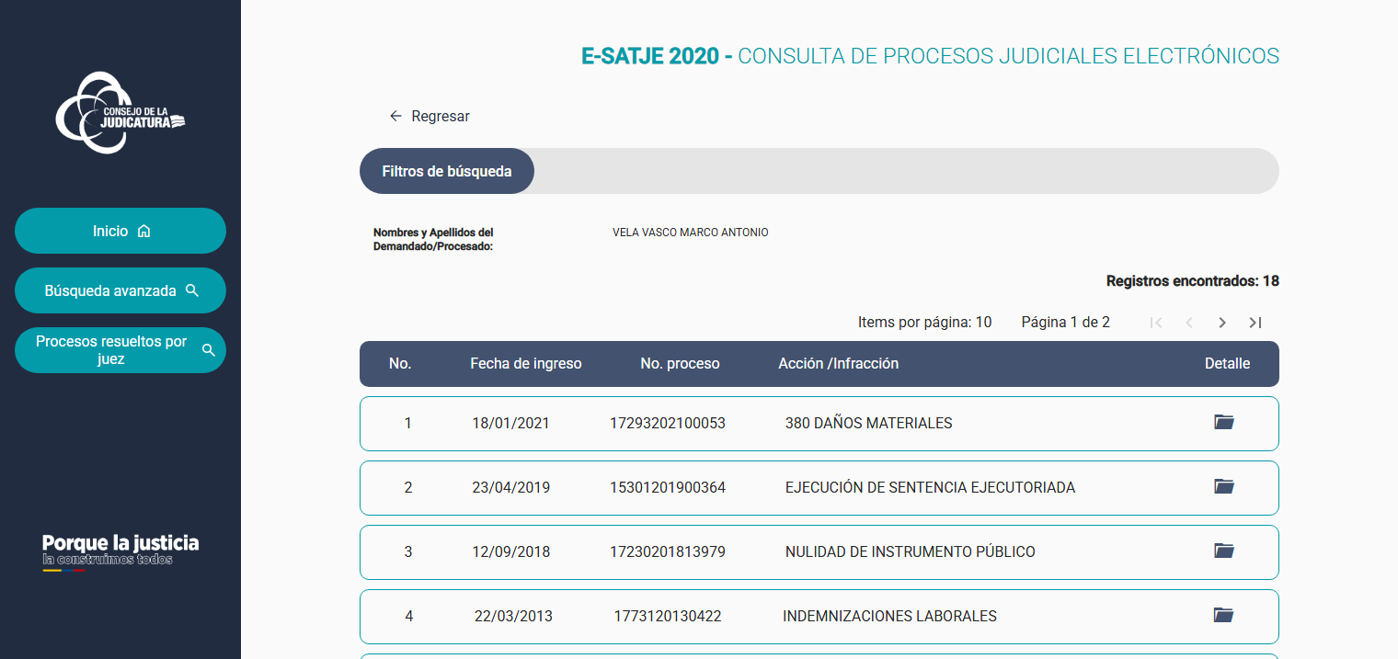
Figura 1. Función Judicial – Procesos Judiciales – Página 1 de 2

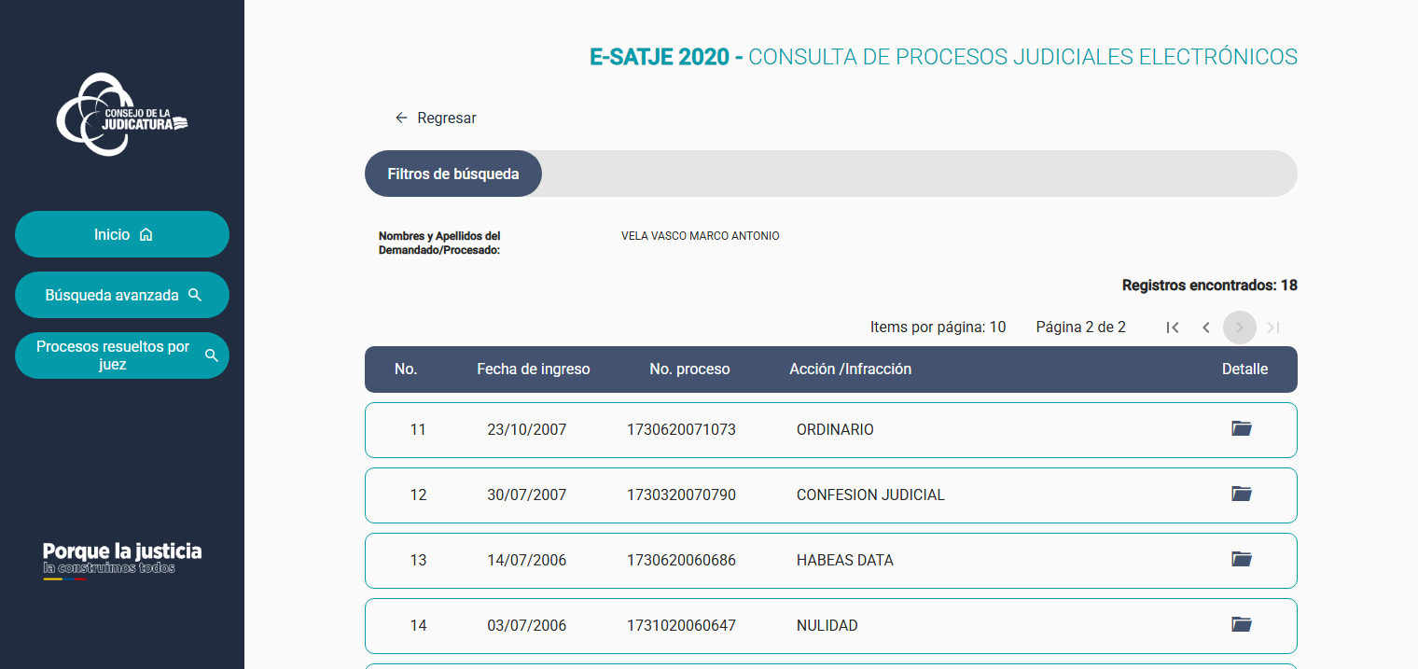
Figura 2. Función Judicial – Procesos Judiciales – Página 2 de 2

Conclusión
Con base en las evidencias adjuntas, se confirma que las consultas fueron ejecutadas en las fuentes oficiales indicadas. Este informe presenta capturas de pantalla completas de todas las páginas de resultados encontradas. La validación del contenido específico y su relación con el monto transaccionado debe realizarse mediante revisión visual de las capturas. De ser requerido, en una siguiente fase se integrará análisis asistido por LLM con pautas para relacionar hallazgos con el monto reportado.

